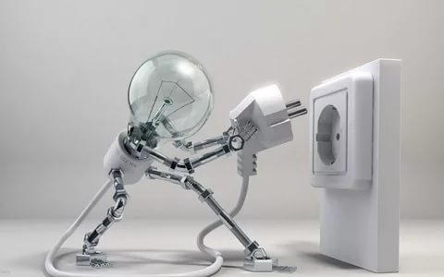Перші побутові електроприлади з’явились більше ста років тому. За цей час електрика змінила все життя людства. Дійсно, мало що в оселі робиться без електроприладів. Прибирання квартири – пилосмок; сушіння волосся – електрофен; а ще – електрочайник, електрична плитка, кавомолка, пральна машина, холодильник, телевізор, відеомагнітофон… Навіть уявити важко, як би ми могли без них обійтись ! Будь це суперсучасне житло або одна кімната в хрущовці, не може існувати без електрики — це буде просто необлаштована коробка. Адже електроенергія цілодобово сприяє створенню комфорту і благ, без яких ми вже не мислимо своє життя.

Але цей звичний стан в будь-який момент може бути порушено з перебоями в подачі електрики. Кожен з нас не раз відчував нервозність і дискомфорт при відключенні цієї життєвої артерії. Тому необхідно постійно стежити за функціональним станом електричної системи на всіх рівнях, і не в останню чергу в своїй квартирі чи будинку. І не варто в цілях економії або з інших міркувань, чекати, коли електропроводка чи інші побутові прилади повністю вийдуть з ладу.

Електрика дійсно стало основною частиною нашого життя в даний час. Вона забезпечує енергією багато з пристроїв, ми його використовуємо в кожному будинку сьогодні, для світла, систем вентиляції і для домашніх розважальних систем, та багато ще для чого. Сьогодні важко уявити собі будинок без електричної енергії. Електроенергії є важливою частиною наших будинків і наших завдань, але багато хто з нас сприймають це як належне. Ми рідко замислюємося, як саме ефективна і небезпечна електрична влада.

У Сполучених Штатах електричні пожежі приносять близько 360 смертей на рік, 1000 тілесних ушкоджень та 995 мільйонів доларів прямих втрат і 15% внутрішніх електричних пожеж починаються в будинках. Крім того, практично половина (47%) в житлових, комунальних, виробничих структурах виникають електричні пожежі через не справну електропроводку.

